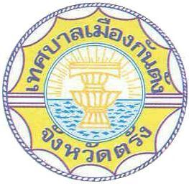
เทศบาลเมืองกันตัง ร่วมกับ วัดตรังคภูมิพุทธาวาส

